第7课 全球联系的初步建立与世界格局的演变【教案】

——航通全球 催生世界新变化

【课程标准】

了解新航路开辟引发的全球性流动、人类认识世界的视野和能力的改变、以及对世界各区域文明的不同影响；理解新航路开辟是人类历史从分散走向整体过程中的重要节点。

【教材分析】

本课是《中外历史纲要》（下）第三专题第二课，起着承上启下作用。相比第6课《全球航路的开辟》主要讲述航路开辟的动因、条件与概况，本节课的主要内容更侧重于新航路开辟后产生的历史与现实影响。显然是在前一课的基础上的进一步深化，两课共同构成本单元的系统整体；同时，新航路的开辟、世界联系的加强为西欧的思想解放运动创造条件，体现了“发现世界”到“发现人”的历史发展线索。既有贯穿欧洲古代与近代文明发展的纵向联系，又有沟通近代欧、亚、非、美各区域文明交流的横向联系。

【教学目标】

唯物史观：通过学习，运用唯物史观的及辩证分析看待历史的有关理论，理解新航路开辟后，世界各地商业交流加强，各种物种交流、交换的影响，培养学生用历史和辩证唯物主义分析历史问题的能力。

时空观念：通过《全球联系的初步建立与世界格局的演变》教科书和配套课件，认识全球联系的初步建立与世界格局的演变所处的特定时空环境，抓住其特定时空背景和阶段特征。

史料实证：通过历史图片和历史资料提出问题、设置悬念，了解新航路开辟后，西欧国家殖民扩张，为资本主义发展积累了大量资本，促进了西欧资本主义发展，提高学生探究分析历史问题的能力。

历史解释：引导学生运用本课教材中文献资料所提供的有效信息，认识掌握人口迁移与物种交换、商品的世界性流动、早期殖民扩张的表现和影响，培养有效解读材料、自主分析归纳知识的能力。

家国情怀：通过中西历史走向的差异比较，树立包容开放的文明观与世界观；将自身文明发展和全球视野有机统一；培养正确对待人类多元文明的情怀与因势利导的历史观念。

【学情分析】

学生在初中阶段已经学过新航路开辟的过程及影响，初中教材的编制考虑到学生在初中阶段的认知水平，新航路开辟主要集中在其开辟过程的学习，注重“是什么”的层次。高一的学生的逻辑思维、思辨思维获得发展，高中阶段本节课的重点就转变为“为什么”和“怎么样”的层次。考虑到学生还是对鲜活的历史细节更感兴趣，本节课通过设置真实的历史情境，激发学生探究的欲望，引导学生在唯物史观的指导下，在特定的时空背景下，运用史料，分析解释历史事件、人物的能力。

【教学重难点】

重点：了解新航路开辟对全球联系加强及世界格局演变产生的重要影响。

难点：从辩证角度理解新航路开辟对世界带来的双重影响。

【讲授新课】

西班牙银圆——陷入金银的诅咒

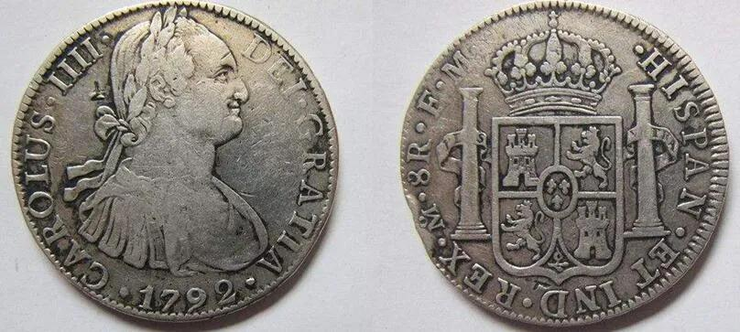

这是国家博物馆展出的八里尔银币，这是西班牙的八里尔银币，也叫做“比索”，它是世界上第一种真正意义上的全球货币，在16、17世纪被铸造出来后，就传遍了亚洲、非洲、美洲，开启了遍布全球的白银时代。大英博物馆的专家是这么写到的：“它的到来动摇了东亚经济体系，导致中国明朝的经济陷入混乱。”

西班牙在南美殖民地制造“双柱”银元，流通时间较早，几乎遍布全世界，明万历年间流入中国。据英国东印度公司记录，1681年至1833年，流入中国的白银达6800万两以上，合银元l亿枚，绝大部分是双柱银元。1821年墨西哥独立，1825年停铸“双柱”，改铸“鹰洋”。

“双柱”有“双球”和“人头像’两种。1732年开铸前者，1772年开铸后者。神话中欧非两洲原本相连，后被大力士海格立斯拉开。直布罗陀两岸的山峰被称为海格立斯柱，这就是双柱的来历。柱上有卷轴缠绕，成S形，S加两坚杠表示“元”也就由此而来。卷轴上有拉丁文PLVS VLTRA，意为“海外还有天地”。两柱间有两个球，意为要征服全球。

那么一枚小小的银币为何可以撼动东亚经济体系？它又是如何改变世界格局的呢？让我们带着问题进入今天的新课——全球联系的初步建立与世界格局的演变。

一、人口迁移与物种交换：从有限联系到全球联系——人文地理：哥伦布大交换

1.人口迁移——当今世界种族格局的奠定

(1)原因：新航路的开辟，促进了世界各地人们的往来，推动了人口的迁移。

新航路开辟以后，欧洲人就开始大量地迁往美洲。……英国人从1607年开始在弗吉尼亚的詹姆斯登陆并建立殖民地，随后，为了逃避宗教迫害，“五月花号”在1620年又带来了大批的清教徒在马萨诸塞登陆。之后，西欧、北欧，甚至东欧、南欧的很多人相继来到北美。……明代中期以后，随着新航路的出现，东西贸易的发展，吸引大批华人奔赴南洋。明末清初，为逃避清兵，又一次有大批人漂洋过海，移居国外。

——王恩涌《人·地·文化》

欧洲人的发现不仅导致新的全球性的视野，还导致新的全球性种族分布，打破了1500年以前世界范围内的种族隔离。而这种人类诸种族的混合，必然伴随着动植物的相应混合。

——斯塔夫里阿诺斯《全球通史》

(2)表现：

新航路开辟后的100年间，随着欧洲人入侵并在美洲建立殖民地，美洲的印第安人人口减少90%——95%。与此同时，欧洲人大批来到美洲，并把非洲黑人作为奴隶贩卖到美洲，原住民印第安人、欧洲白人、非洲黑人以及其他混合血统的人共同生活在这里，使美洲成为世界上族群混合程度很高的地区。大洋洲、非洲和亚洲等地区也都有族群混合现象。

人口的迁移出现的族群混合现象，改变了世界人口的地理分布；加速了落后地区的开发；促进了民族和文化的融合，导致新的民族国家的诞生（比如美国）。

巴西——有“种族大熔炉”之称，据统计，超过百分之四十的人口均为混血，这种高度的种族融合也铸就了他们热情奔放的民风民俗。从中我们可以直观地看到，均已超出原有的范围，分布十分广泛。

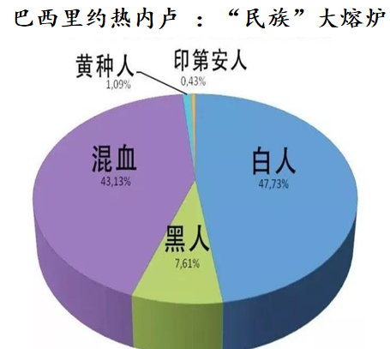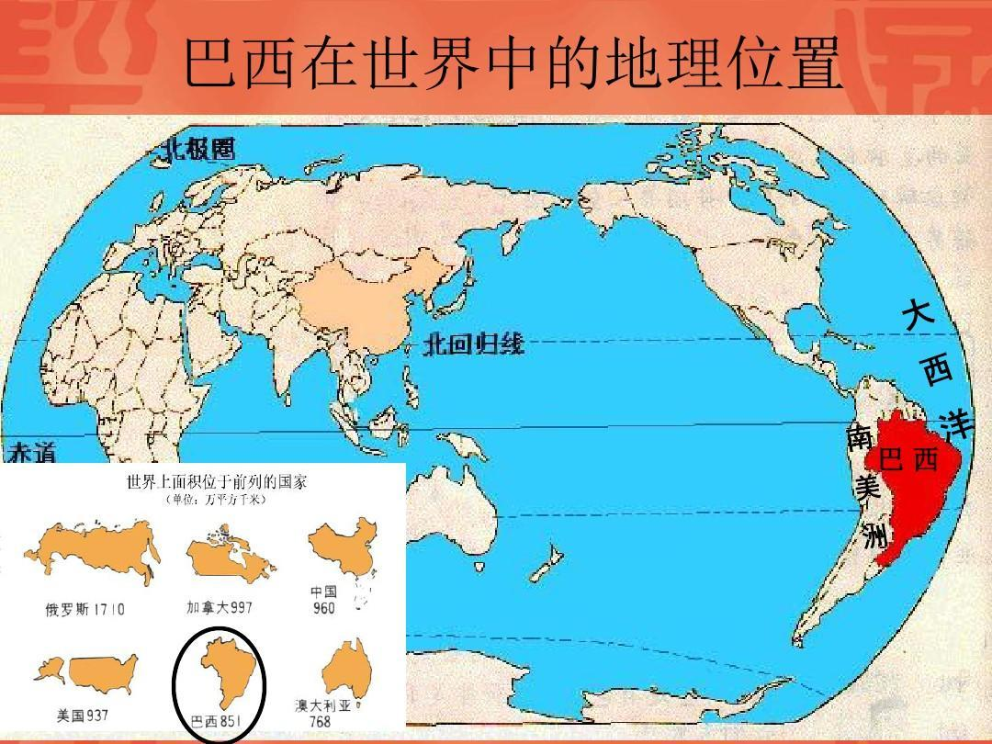

2.物种交换：

(1)原因：人口迁移促进了世界动植物的大交流。

新航路开辟带来的人口迁移基本上都是跨洋跨州长距离流动，人们为了可以存活下来，需要在路途中多备“干粮”，也正因如此，人口迁移促进了世界动植物的大交流。

(2)表现：

欧洲人把欧亚大陆的马、牛、猪、羊、鸡等家畜家禽，小麦、燕麦、大麦、裸麦等农作物，橄榄和葡萄等水果引入美洲；

美洲的特产马铃薯、玉米、番茄、甘薯、花生、南瓜和可可等也流向世界各地。据统计，当今世界的植物食品中，约有3/1的品种源自美洲。

3.疾病传播

(1)原因：人口和动物的全球流动，也导致了各种疾病的传播。

在美洲被征服的过程中，大量印第安人死于屠杀和折磨。更悲惨的是，新大陆没有天花、白喉等疾病，印第安人对这些疫病毫无免疫力，欧洲人带来的这些疾病造成他们死亡的数量可能更大，有的村子因此整个灭绝。据估计原来有1000万到2500万人口的新西班牙（阿兹特克帝国），到17世纪初只剩下不到200万人，同时期印加人从约700万减少到只有约50万……。

——王加丰《世界文化史导论》

印第安人在病床上死于欧亚大陆的病菌的，要比在战场上死于欧洲人的枪炮和刀剑下的多得多。……1520年，天花随着一个受感染的来自西班牙属地古巴的奴隶到达墨西哥。由此而产生的天花流行接着杀死了阿兹特克的近一半人口，……到1618年，墨西哥原来2000万左右的人口急剧减少到160万左右。

——贾雷德·戴蒙德《枪炮、病菌与钢铁：人类社会的命运》

(2)表现：欧洲人将天花、麻疹、白喉、水痘、流感等疾病的病原体带到美洲和大洋洲，造成对此不具免疫力的原住民大量死亡。据统计，1500年—1800年，美洲和大洋洲有近1亿人死于传染病。

(3)影响：传染病造成的原著民的死亡和原有社会的解体，是欧洲人能够在美洲迅速建立殖民统治的重要原因之一。

疾病的输入带给新大陆的不仅仅是人口的大量死亡，还有对原有社会的冲击，土著的帝国被颠覆，重建的是欧洲殖民者的社会，原有的文明形态被瓦解。比如，存在于14至16世纪的阿兹特克帝国，于1521年被西班牙摧毁，西班牙人在其废墟上建立了今天的墨西哥城。

天花病毒几乎毁灭了阿兹特克帝国，这是当时中美洲最大的帝国。这些墨西哥土著居民对天花病毒毫无抵抗力，原来有1000到2500万人口的阿兹特克帝国，到17世纪初只剩下不到200万人，而同时期印加人也从700万减少到只有50万。人口的大量死亡造成这些地区原有社会的解体，这是欧洲人能够在美洲迅速建立殖民统治的重要原因之一。同时人口的大量死亡也中断了这些古代帝国文明的进程，中南美洲的三大文明——阿兹特克文明、印加文明与玛雅文明最终都消失在历史的长河之中。

全球物种大交换特别是人口的迁移，逐渐改变了世界的人文地理格局和自然环境状态，同时疾病的传播也给原住民带去了灾难。

【历史纵横】玉米和甘薯传入中国

玉米和甘薯是印第安人培育的两种重要农作物。哥伦布首航美洲时就发现了玉米和甘薯，并把它们作为礼物呈献给西班牙国王和女王。此后，玉米在欧洲和非洲等地逐渐流传开来，16世纪中期，玉米传入中国，初称“番麦”“西天麦”“玉蜀黍”等。最初玉米在中国种植不广，一度是皇家御用贡品。直到18世纪中期，玉米才在中国逐渐推广，并成为一种非常重要的粮食作物。甘薯约在明朝后期从东南亚传入中国，因来自番邦，又名“番薯”，万历年间已有相关记载。1594年，福建发生饥荒，政府大力推广甘薯种植，到17世纪，甘薯成为百姓的重要食物。玉米和甘薯的传入，大大增加了粮食产量，对明清时期中国人口的增长和贫瘠地区的开发产生了直接影响。

地理大发现时代新旧大陆的相遇，肯定是迄今为止历史上最大规模的两个巨系统之间的交汇，而其中最积极的影响之一就是玉米、南瓜、西红柿、马铃薯、蕃薯、花生等美洲粮食作物输入旧世界。它不但极大地改变了欧洲人的餐桌，也养活了更多人，因为马铃薯的单位亩产通常超过任何其他作物，其结果使它成为了穷人的保命食物。从爱尔兰、东欧、俄国，直到中国，这些美洲食物都使人口增长有了基础性保障。

何炳棣曾雄辩地证明，正是由于美洲粮食作物的传入，从明末清初起，福建、广东、汉江流域等原本不适合种植粮食的山区都被开垦出来（因为蕃薯和玉米不挑剔田地），为人口大增奠定了基础——当然，它也带来一个消极后果，即当地水土流失的加剧。在南部非洲，木薯和玉米革命性地改变了食物生产形势，立刻引起人口增加，并进而在许多地方导致国家级政治制度的兴起，因为那里的人们第一次有了足够多的剩余食物来供养统治阶级。

【概念阐释】哥伦布大交换：人文地理

新航路开辟引发了全球性物种的交流，即所谓“哥伦布大交换”，这个时期的物种交流，主要指人口、动植物的交流，以及病原体的跨区域传播。改变了世界的人文地理格局和自然环境状态。

【思考点】全球物种大交换对历史的发展带来了怎样的影响？

促进新物种的产生；美洲的玉米、甘薯等传入中国等地，促进当地粮食种类丰富，有利于粮食产量增长，从而促进人口的增长；

物种的大交换也促使了环境的改变，例如外来生物的入侵，改变了当地的地理环境，另一方面也促使研究新物种的生物学的发展，从而推动人类对自然界的研究。

全球海路的开辟不仅带来人口、动植物与病原体的交换与传播，也推动了商品的世界性流动。那么全球海路开辟后商品的世界性流动较此前有什么不同？参与其中的各地区分别扮演了什么角色？接下来我们进行第二目的学习——商品的世界性流动。

二、商品的世界性流动：洲际贸易持续性发展（陆路贸易——海路贸易）

新航路的开辟带来了商品的世界性流动，海路在世界贸易中的比重大大增加。主要的海洋贸易包括：传统的印度洋贸易、新兴的大西洋贸易（国际贸易中心从地中海沿岸转移到大西洋沿岸）、太平洋贸易（葡萄牙人强占澳门开展跨越大西洋、印度洋和太平洋的贸易，西班牙横跨太平洋的贸易）。

1.背景：全球航路的开辟大大提升了海路在世界贸易中的重要性，传统的印度洋贸易和新兴的大西洋贸易、太平洋贸易形成齐头并进的态势。

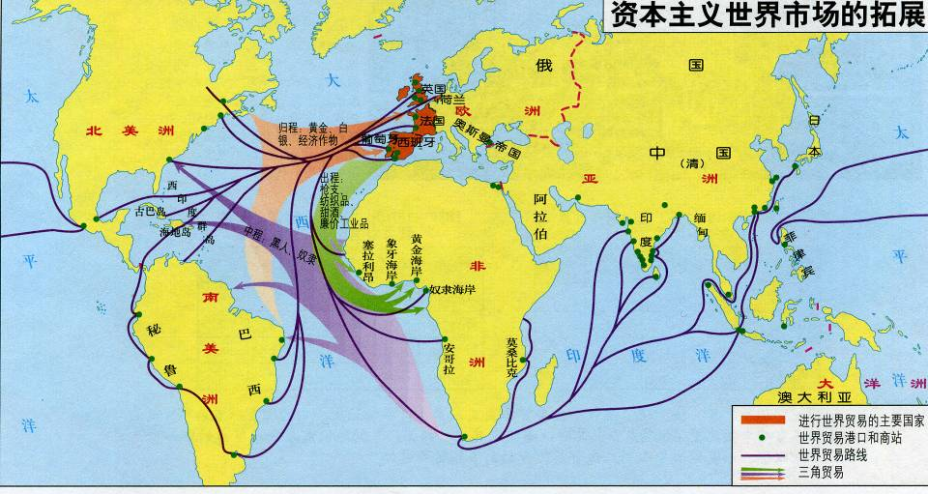

2.表现：

(1)印度洋贸易：新航路开辟后，欧洲商人很快出现在印度洋的贸易中，并且在与阿拉伯商人的竞争中逐渐占据优势。

(2)大西洋贸易：欧洲与美洲之间的直接贸易，“三角贸易”；

①欧美贸易：欧洲人通过开辟出的多条航线和沿海港口，将欧洲生产的手工制品运到美洲出售，换回南美洲的贵金属、蔗糖和烟草。

②欧非美三角贸易：

原因：殖民者的残酷压榨和传染病的流行，造成印第安人大量死亡，美洲劳动力严重缺乏。

过程：欧洲商人把欧洲生产的纺织品、枪支和手工制品等运到非洲，从当地酋长手里换取黑人，欧洲人自己也抓捕非洲黑人，然后把他们运到美洲卖为奴隶，最后欧洲人再把黑人奴隶生产的大量产品和金银财富运回欧洲，由此形成欧洲、非洲和美洲之间跨大西洋的的“三角贸易”，其中最重要的“商品”是非洲的黑人奴隶，故又称为罪恶的“黑奴贸易”。

(3)跨三大洋贸易： 葡萄牙人形成以澳门为主要中转站的海上贸易网络。跨越大西洋、印度洋和太平洋。

葡萄牙商人把中国的生丝、瓷器等货物经澳门运往印度果阿，继而运到里斯本，再转运到欧洲各国进行贸易，获取大量白银。这些白银的大部分又流入中国。

16世纪，明朝由于倭寇侵扰，政府禁止与日本通商，于是葡萄牙人以澳门为据点，参与获利巨大的中日之间的丝银贸易。葡萄牙人从广州低价收购丝货，高价卖到日本长崎，又从长崎换回白银运到澳门，再输入到中国内地。

葡萄牙人租占澳门港口的目的是“渴望得到中国的财富和物产”，以便发展东西方的国际贸易。所以，嘉靖末年以来，葡萄牙人以澳门为基地，大力开展东西方的国际贸易活动。当时澳门对外贸易的重要航线有三条。分别是：澳门—果阿—里斯本航线；澳门—长崎航线；澳门—马尼拉—墨西哥航线。

葡萄牙人租占澳门港口的目的是“渴望得到中国的财富和物产”，以便发展东西方的国际贸易。所以，嘉靖末年以来，葡萄牙人以澳门为基地，大力开展东西方的国际贸易活动。当时澳门对外贸易的重要航线有三条。分别是：澳门—果阿—里斯本航线；澳门—长崎航线；澳门—马尼拉—墨西哥航线。

——邓开颂、黄启臣《澳门港史资料汇编（1533-1985）》

葡萄牙人从15世纪起就在非洲西海岸的几内亚、刚果、安哥拉等地设立了许多据点。16世纪初，葡萄牙又占领了东非海岸的莫桑比克、索法拉、基尔瓦等地，并把这些据点作为从西欧到达东方这条航线上的补给站。为了控制绕非洲到印度的航路，葡萄牙夺取了作为红海和波斯湾锁钥的索科特拉岛和霍尔木兹岛。1509年，葡萄牙人在阿拉伯海第乌港附近击败了数量上占优势的穆斯林舰队，进而确立了印度洋上的海上霸权。为了控制印度，夺取卡利卡特的企图虽然失败了，但却于1510年攻占了果阿，建立自己在东方的殖民中部。接着入侵了锡兰（今斯里兰卡）。1511年，它夺取了马六甲，这是通往东南亚的交通咽喉。后来，葡萄牙人继续侵占了印度西海岸的第乌、达曼以及孟买。此外，还在苏门答腊、爪哇、加里曼丹及摩鹿加群岛（今马鲁古群岛）建立商站。在中国又夺取澳门，作为经营东亚贸易的中心。

随着葡萄牙东方贸易帝国的创立，往日与印度进行贸易的阿拉伯商人和威尼斯商人的地位逐步下降。这个帝国由少数岛屿和散布于绕非洲去东方的航道上的沿海商埠组成，他们在战略上都是重要的据点。葡萄牙人依靠它们得以控制伸展在半个地球上的航路，保证了葡萄牙商船畅通无阻地往来于欧洲之间，而且在航路上每隔一定距离都有一个停泊处，以补充食物和修整船只。葡萄牙就这样成为垄断欧亚之间及中国、日本和菲律宾之间贸易的霸主。

——摘编自【美】本特利、齐格勒：《新全球史》（第五版）

(4)太平洋贸易：西班牙主导的横跨太平洋的贸易——马尼拉大帆船贸易。

主要在其两大殖民地菲律宾和墨西哥之间进行。坚固、快速和装备精良的西班牙武装商船“马尼拉大帆船”，运载大量中国生产的生丝、丝绸、棉布和瓷器等产品从费陆兵马尼拉港口出发，到达墨西哥阿卡普尔科交换白银，再将这些白银运回马尼拉。这些白银也大量流入中国。

当时大明帝国出口的商品都是以生丝、丝绸、棉布为主，而进口的只有少量的香料之类，葡萄牙、西班牙始终处于贸易逆差之中，中国则始终处于贸易顺差之中。贸易的不平衡，导致对方不得不支付巨额的白银货币。因此这种贸易被外国学者称为“丝—银对流”或“丝—银贸易”。这种状况也延续到了后来的清朝，持续了近两个半世纪，美洲的白银与日本的白银大量流入中国，成为当时贸易中一道独特的风景。

西班牙在16世纪初期，1521-1544年间，平均每年从美洲运回黄金2900公斤，白银30700公斤。到16世纪中叶，美洲的金银产量剧增。1545-1560年间，平均每年运回黄金5500公斤，白银24万多公斤。到16世纪末，世界上近83%的贵金属产量为西班牙所控制。

——朱寰主编《世界上古中古史》

据经济史权威估计，从1493年到1800年世界白银产量的85%和黄金产量的70%来自拉丁美洲。美洲白银生产在16世纪约为17000吨，到17世纪约为42000吨，18世纪产量约为74000吨，其中52000吨运往欧洲，其中40%约20000吨运往亚洲。另外留在美洲本土的白银约有3000吨横渡太平洋经马尼拉运抵中国。

——弗兰克《白银资本》

得注意的是，葡西荷等这些新兴的欧洲强国，在与中国的贸易中，无一例外地都处于贸易逆差之中，而中国始终处于贸易顺差之中。由于这种贸易以中国的丝绸为主角，因此被西方学者概括为“丝—银对流”。这种结构性贸易逆差，是贸易各方生产水平、经济实力的体现。葡、西两国及其殖民地无法用香料等初级产品与中国工艺精良的高级商品在贸易上达成平衡，必须支付巨额白银货币。

——樊树志《国史十六讲》

3.影响：日本与美洲的白银大量流入中国，进一步刺激了中国东南沿海地区经济的发展。与此同时，一个围绕白银输入中国的贸易网络逐渐形成。

作为白银的输入国，中国的传统社会受到海外贸易的冲击，国内商品经济发展快，货币日益白银化，由此政府进行了征收货币税的重大改革。然而，这一时期的中国并未出现像欧洲社会那样的变革。

据史实估算统计，葡萄牙流入中国的白银有4276万两，西班牙流入中国的白银有8775万两，日本流入中国的白银有两亿两。合计流入3亿3千多万两。这些流入中国的白银进一步促进了中国东南沿海地区经济的发展，同时逐渐形成了一个围绕白银输入中国的贸易网络。

但是中国并没有将这些白银转化成为原始的资本积累，也没有能走上资本主义发展道路，这是今天我们深表遗憾的所在。

中国在宋朝时期，商品经济的发展带动了整个社会手工业和商业的极大繁荣，特别是海上丝绸之路的兴盛，使得宋元时期出现了中国历史上空前繁荣的海外贸易。而这些一方面带动了中国国内的手工业的较大的发展，但另一方面也造成了宋元时期出现了严重的“钱荒”。这就为纸币“交子”的出现做出了合理的解释。但是纸币的不稳定使得对白银这种贵金属的需求变得越来越重要，而美洲白银的大量开采正好符合了中国发展的预期和希望，这样在中国、美洲、马尼拉、欧洲之间又形成了一个重要的商业联系的环境，而中国处于这个环形商业链中的核心地位。

通过白银帝国的建立这一子目的设计，让白银和中国这一关键支点的出现来引领世界连为一个整体这一动态的过程，让学生理解在全球联系加强的这一过程中中国到底起了一个什么作用，而不是仅仅以西方为主导。

随着18世纪下半叶大工业经济的逐渐兴起，工业生产反过来开始对商业贸易和销售市场提出直接的要求，转口贸易特别是垄断性转口贸易无法适应这一变化，其衰落和被新兴的自由贸易模式取代成为历史的必然。18世纪末，当世界经济从商业资本主义向大资本控制下的大工业和蓬勃发展的国际贸易相结合的工业资本主义过渡、开始出现“真正的世界经济”之时，受西班牙和欧洲商业资本支配的马尼拉大帆船贸易却逆势衰落，并最终消失。

——以上材料均摘编自王华《海洋贸易与北太平洋的早期全球化》

【特别提醒】三大洋的贸易连成一片说明了什么呢？

从直接层面看，实现了商品的世界性流动，从本质层面看，说明新航路开辟后，世界市场的雏形开始出现了。

新航路开辟以后，人口、物种、商品、病毒的全球流动，不仅促进全球联系加强，原来的世界也在不断发生改变。那么原有的世界多元文明该朝向哪个方向演进呢？我们共同来学习本节课的第三个重点内容——世界格局的演变。

三、早期殖民扩张：世界格局从相对平衡到以西方为主导

早期殖民扩张是指资本原始积累时期，即工业革命以前的欧洲列强在亚、非、拉美的侵略扩张活动。最先进行殖民的是葡萄牙和西班牙。早期殖民扩张以掠夺财富为主要目的，以海外贸易、海盗式掠夺、欺诈性贸易和贩卖黑人奴隶为主要方式，是一种公开的、野蛮的强盗行径。

1.早期殖民扩张：世界格局的演变

(1)葡萄牙和西班牙很快走上了大规模殖民掠夺的道路。

①西葡在殖民扩展中充满矛盾，1493年，罗马教皇亚历山大六世以一条从北极到南极的分界线划定了葡萄牙、西班牙的势力范围，以后又作出调整，暂时缓和了双方的矛盾。

②16世纪，葡萄牙将巴西变成殖民地，并在非洲沿岸、印度果阿、马六甲和中国澳门等地建立了几十个殖民据点和商站。

③西班牙的殖民侵略以美洲为主，除巴西之外的中南美洲广大地区，以及亚洲的菲律宾逐渐沦为西班牙的殖民地。西班牙的“无敌舰队”横行与地中海和大西洋。

地理大发现只不过是伊比利亚人进行海外扩张的序幕，葡萄牙和西班牙很快就走上了殖民征服的道路，分别在东方和新大陆建立了各自的殖民帝国。

葡萄牙建立起最早的商埠帝国。他们的目标不是占有领土，而是通过强迫商船停靠于武装贸易口岸并交纳关税，从而控制贸易线路。1498年瓦斯科·达伽马到达卡里库特时，从当地统治者那里获得了建立商埠的许可。在非洲和东亚之间，葡萄牙商人建立了50多个贸易商埠。

性质：两国的殖民征服均是封建性的。

①从目的上看:葡、西两国当时都是封建君主专制国家,殖民征服的目的仍在于扩大封建统治的范围。

②从结果上看: 两国在殖民扩张中掠夺的财富只是用在封建统治阶级的奢侈享乐上,并未在本国转化为发展资本主义的资本。

但是西葡两国的霸权仅仅只维持了一个世纪，他们通过贸易、抢掠获得的财富并没有转化为资本用来发展工商业，而是花在封建贵族的奢侈享乐和为宗教信仰、殖民扩张而发动的战争上，因此昙花一现。从地图和图示里我们发现，17世纪荷兰、英国、法国也迅速走上殖民扩张的道路，在亚洲、非洲和北美洲建立了多个殖民地。

(2)17世纪，有“海上马车夫之”称的荷兰控制着波罗的海、印度和美洲的贸易，并加入殖民扩张。入侵印度尼西亚的爪哇岛，从葡萄牙书中夺取了马六甲和锡兰（今斯里兰卡），一度强占中国的台湾，在非洲好望角、北美洲新尼德兰建立殖民地。

(3)17世纪下半叶，英国、法国先后在北美洲、非洲、亚洲建立了多个殖民地。

为争夺殖民地、原料产地和世界市场，从17世纪下半叶起，英国与荷兰、法国进行了一系列战争，英国最终战胜，陆续在世界各地夺取了大片殖民地，自诩为“日不落帝国”。

2.人类社会开始进入大变革时代

这种新的世界性经济关系的意义何在呢？首先，第一次出现了大规模的国际分工。全世界正在成为一个经济单位。南北美洲和东欧(加上西伯利亚)生产原料，非洲提供人力，亚洲提供各种奢侈品，而西欧则指挥这些全球性活动，并越来越全力地进行工业生产。

——（美）斯塔夫里阿诺斯《全球通史》

(1)对美洲、非洲、亚洲

殖民扩张中断了美洲和非洲原有的社会发展进程，打破了原本相对平衡的多元文明格局，给当地人民带来了巨大灾难。印第安人被殖民者大量屠杀，他们的文明遭到毁灭性打击，最先沦为殖民地；很多非洲人在三角贸易中成为奴隶，非洲的发展进一步滞后；亚洲的古老帝国也受到冲击，发生变化。

【史料阅读】

16世纪的修道士卡萨斯关于西班牙殖民者 屠杀印第安人的一段记载： 西班牙殖民者在登陆的岛屿上屠杀了无数印第安人，制造了巨大的灾难。他们掳掠印第 安人的妻小，奴役蹂躏他们。整个岛屿全部被 摧毁，一片荒凉。

——摘编自［西］卡萨斯著，孙家堃译 《西印度毁灭述略》

自美洲的发现以来，一直到现今，其银矿出产物的市场，都在逐渐扩大。第一，欧洲市场已逐渐扩大……新大陆的白银看来就是以这种方式成为旧大陆（欧亚大陆）两端通商的主要商品之一的。把世界各相隔遥远地区联络起来的，大体上也以白银的买卖为媒介。

——摘编自亚当·斯密《国富论》

(2)对欧洲：

早期殖民掠夺还促进了国际劳动分工的出现。西欧出口手工艺品，美洲等地提供生产原料，非洲提供劳动力，亚洲提供奢侈消费品和一些日用品，等。这种国际分工以残酷的剥削为代价，不仅使西欧获得了巨额利润，也引起了西欧社会的诸多重要变化。

①商业革命：一，世界市场的扩大，新航路的开辟，给新兴资产阶级提供了新的活动场所，原本相对隔绝的地区沟通起来，欧洲、亚洲、美洲、非洲之间的贸易日益发展；二，流通商品种类的增多，随着海外市场的不断开拓，使商品种类与流通量成倍增长；三，商路贸易中心的转移，传统的地中海贸易中心逐渐转移到大西洋沿岸，意大利的威尼斯、热那亚等商业城市逐渐衰落，英国、法国、荷兰等新的商业强国崛起，欧洲的商业格局发生了重大变化。

②价格革命：大量贵金属源源不断进入欧洲，导致货币贬值、物价上涨、投机活跃。特别是人口的增长引起了食物需求的增长，导致欧洲粮食产品和生活消费品价格持续升高。随着欧洲人口持续增长，商品价格上涨，进一步促进了商业革命，股份公司与证券交易所等各种商业形式纷纷出现。

③社会结构：价格波动搅乱了传统的经济关系，导致佃农更加贫困化，依赖固定地租收入的封建领主经济地位下降，商业资产阶级实力上升，资本主义加速发展，封建制度濒于解体。

④资本主义发展：欧洲从殖民掠夺、商业贸易和奴隶贸易中获得的财富，最终转化为资本，推动了欧洲资本主义的发展。人类社会开始进入大变革的时代。

【史料阅读】

美洲的发现、绕过非洲的航行，给新兴的资产阶级开辟了新天地。东印度和中国的市场、美洲的殖民化、对殖民地的贸易、交换手段和一般商品的增加，使商业、航海业和工业空前高涨，因而使正在崩溃的封建社会内部的革命因素迅速发展。

——（德）马克思、恩格斯《共产党宣言》，《马克思恩格斯文集》第二卷

【课堂小结】

今天我们这节课的内容主要是新航路的开辟及早期殖民扩张的影响。新航路开辟后随着美洲宝库的发现，推动了人口的迁移，进而推动了物种的交换及疾病的传播，这样改变了世界的人文地理格局和自然环境状态。随着海上航路的拓展和商品世界性流动的加强，世界市场的雏形开始出现，最后新航路的开辟推动了早期殖民扩张的开展，使得东西方形势开始发生逆转，打破了原本相对平衡的多元文明格局，因此新航路的开辟加强了全球的联系也推动了世界格局的转变。

